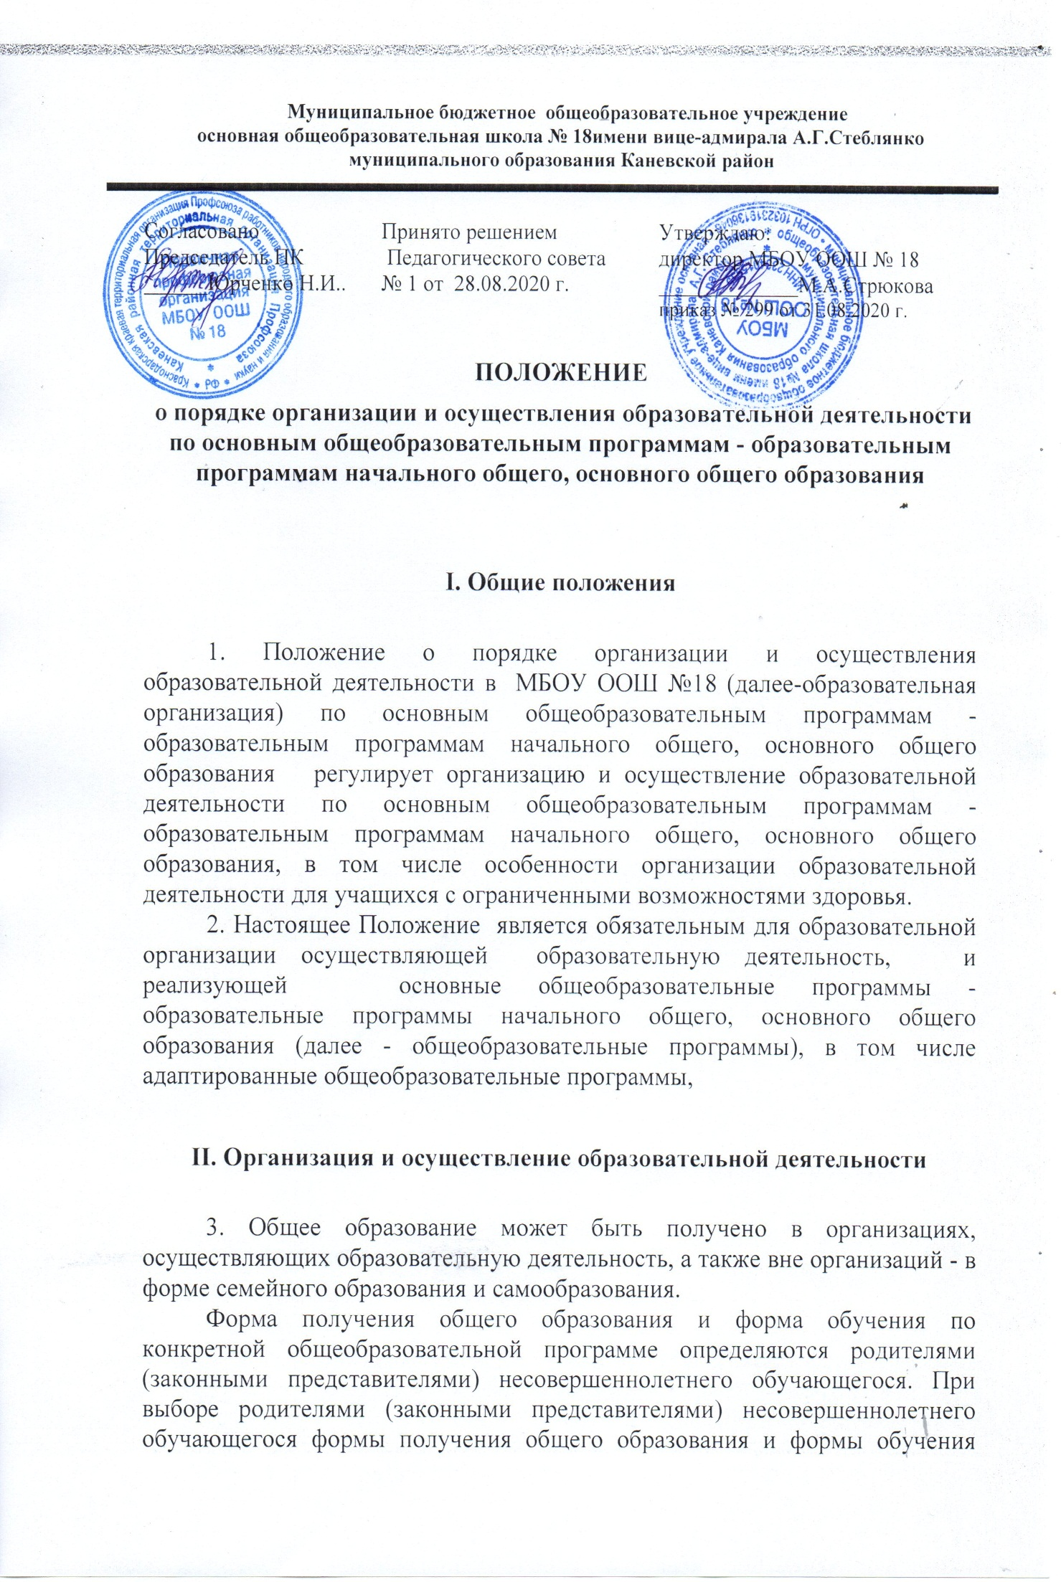учитывается мнение ребенка.

При выборе родителями (законными представителями) детей формы получения общего образования в форме семейного образования родители (законные представители) информируют об этом выборе орган местного самоуправления муниципального района на территории которого они проживают.

Обучение в форме семейного образования и самообразования осуществляется с правом последующего прохождения промежуточной и государственной итоговой аттестации в образовательных организациях.

4. Формы обучения по общеобразовательным программам определяются соответствующими федеральными государственными образовательными стандартами, если иное не установлено Федеральным законом от 29 декабря 2012 г. N 273-ФЗ "Об образовании в Российской Федерации".

Допускается сочетание различных форм получения образования и форм обучения.

5. Обучение по индивидуальному учебному плану, в том числе ускоренное обучение, в пределах осваиваемых общеобразовательных программ осуществляется в порядке, установленном локальными нормативными актами образовательной организации.

При прохождении обучения в соответствии с индивидуальным учебным планом его продолжительность может быть изменена образовательной организацией с учетом особенностей и образовательных потребностей конкретного учащегося.

6. Сроки получения начального общего, основного общего образования устанавливаются федеральными государственными образовательными стандартами общего образования.

7. Содержание начального общего, основного общего образования определяется образовательными программами начального общего, основного общего образования.

8. Требования к структуре, объему, условиям реализации и результатам освоения общеобразовательных программ определяются соответствующими федеральными государственными образовательными стандартами.

9. Общеобразовательные программы самостоятельно разрабатываются в соответствии с федеральными государственными образовательными стандартами и с учетом соответствующих примерных основных образовательных программ и утверждаются образовательной организацией.

10. Общеобразовательная программа включает в себя учебный план, календарный учебный график, рабочие программы учебных предметов, курсов, дисциплин (модулей), оценочные и методические материалы, а также иные компоненты, обеспечивающие воспитание и обучение учащихся (далее - учащиеся).

Учебный план общеобразовательной программы определяет перечень, трудоемкость, последовательность и распределение по периодам обучения учебных предметов, курсов, дисциплин (модулей), практики, иных видов учебной деятельности учащихся и формы их промежуточной аттестации.

10.1. Организация образовательной деятельности по общеобразовательным программам может быть основана на дифференциации содержания с учетом образовательных потребностей и интересов обучающихся, обеспечивающих углубленное изучение отдельных учебных предметов, предметных областей соответствующей образовательной программы (профильное обучение).

11. При реализации общеобразовательных программ используются различные образовательные технологии, в том числе дистанционные образовательные технологии, электронное обучение.

12. Общеобразовательные программы реализуются образовательной организацией как самостоятельно, так и посредством сетевых форм их реализации.

Для организации реализации общеобразовательных программ с использованием сетевой формы их реализации несколькими организациями, осуществляющими образовательную деятельность, такие организации также совместно разрабатывают и утверждают образовательные программы, в том числе программы, обеспечивающие коррекцию нарушений развития и социальную адаптацию, а также определяют вид, уровень и (или) направленность образовательной программы (часть образовательной программы определенных уровня, вида и направленности), реализуемой с использованием сетевой формы реализации общеобразовательных программ.

13. При реализации общеобразовательных программ образовательной организацией может применяться форма организации образовательной деятельности, основанная на модульном принципе представления содержания общеобразовательной программы и построения учебных планов, использовании соответствующих образовательных технологий .

14. В образовательной организации образовательная деятельность осуществляется на государственном языке(русский) Российской Федерации.

15. Образовательная организация создает условия для реализации общеобразовательных программ.

16. Образовательная деятельность по общеобразовательным программам, в том числе адаптированным общеобразовательным программам, организуется в соответствии с расписанием учебных занятий, которое определяется образовательной организацией

17. Учебный год в образовательной организации начинается 1 сентября и заканчивается в соответствии с учебным планом соответствующей общеобразовательной программы. Начало учебного года может переноситься образовательной организацией при реализации общеобразовательной программы в очно-заочной форме обучения не более чем на один месяц, в заочной форме обучения - не более чем на три месяца.

В процессе освоения общеобразовательных программ учащимся предоставляются каникулы. Сроки начала и окончания каникул определяются образовательной организацией самостоятельно.

18. Наполняемость классов, за исключением классов компенсирующего обучения, не должна превышать 25 человек.

19. Освоение общеобразовательной программы, в том числе отдельной части или всего объема учебного предмета, курса, дисциплины (модуля) общеобразовательной программы, сопровождается текущим контролем успеваемости и промежуточной аттестацией учащихся. Формы, периодичность и порядок проведения текущего контроля успеваемости и промежуточной аттестации учащихся определяются образовательной организацией самостоятельно .

19.1. При реализации утвержденных рабочих программ учебных предметов, курсов, дисциплин (модулей) общеобразовательной программы необходимо учитывать, что объем домашних заданий (по всем учебным предметам) должен быть таким, чтобы затраты времени на его выполнение не превышали (в астрономических часах): во 2 - 3 классах - 1,5 часа, в 4 - 5 классах - 2 часа, в 6 - 8 классах - 2,5 часа, в 9 -х классах - до 3,5 часа.

Учебные предметы, курсы, дисциплины (модули) образовательной программы, требующие больших затрат времени на выполнение домашнего задания, не должны группироваться в один день.

В первом классе обучение проводится без балльного оценивания знаний обучающихся и домашних заданий.

20. Освоение учащимися основных образовательных программ основного общего и среднего общего образования завершается итоговой аттестацией, которая является обязательной.

Лица, осваивающие образовательную программу в форме семейного образования или самообразования либо обучавшиеся по не имеющей государственной аккредитации образовательной программе основного общего или среднего общего образования, вправе пройти экстерном промежуточную и государственную итоговую аттестацию в образовательной организации по имеющим государственную аккредитацию образовательным программам основного общего образования бесплатно. При прохождении указанной аттестации экстерны пользуются академическими правами учащихся по соответствующей образовательной программе.

Учащиеся, освоившие в полном объеме соответствующую образовательную программу учебного года, переводятся в следующий класс.

Учащиеся, не прошедшие промежуточной аттестации по уважительным причинам или имеющие академическую задолженность, переводятся в следующий класс условно.

Ответственность за ликвидацию учащимися академической задолженности в течение следующего учебного года возлагается на их родителей (законных представителей).

Учащиеся в образовательной организации по общеобразовательным программам, не ликвидировавшие в установленные сроки академической задолженности с момента ее образования, по усмотрению их родителей (законных представителей) оставляются на повторное обучение, переводятся на обучение по адаптированным общеобразовательным программам в соответствии с рекомендациями психолого-медико-педагогической комиссии либо на обучение по индивидуальному учебному плану.

Лицам, успешно прошедшим государственную итоговую аттестацию по образовательным программам основного общего и среднего общего образования, выдается аттестат об основном общем образовании, подтверждающий получение общего образования соответствующего уровня.

Лицам, не прошедшим итоговой аттестации или получившим на итоговой аттестации неудовлетворительные результаты, а также лицам, освоившим часть образовательной программы основного общего образования и (или) отчисленным из образовательной организации, выдается справка об обучении или о периоде обучения по образцу, самостоятельно устанавливаемому образовательной организацией .

Учащиеся, освоившие образовательные программы основного общего образования и получившие на государственной итоговой аттестации неудовлетворительные результаты, по усмотрению их родителей (законных представителей) оставляются на повторное обучение, кроме лиц, обладающих дееспособностью в силу [статей 21](http://ivo.garant.ru/document?id=10064072&sub=21) и [27](http://ivo.garant.ru/document?id=10064072&sub=27) Гражданского кодекса Российской Федерации (Собрание законодательства Российской Федерации, 1994, N 32, ст. 3301).

# III. Особенности организации образовательной деятельности для лиц с ограниченными возможностями здоровья

21. Содержание общего образования и условия организации обучения учащихся с ограниченными возможностями здоровья определяются адаптированной общеобразовательной программой, а для инвалидов также в соответствии с индивидуальной программой реабилитации инвалида .

22. Исходя из категории учащихся с ограниченными возможностями здоровья их численность в классе (группе) не должна превышать 15 человек.

23. В образовательной организации, осуществляющей образовательную деятельность по адаптированным общеобразовательным программам должны создаваться специальные условия для получения образования учащимися с ограниченными возможностями здоровья:

а) для обучающихся с ограниченными возможностями здоровья по зрению:

адаптация официальных сайтов образовательных организаций в сети "Интернет" с учетом особых потребностей инвалидов по зрению с приведением их к международному стандарту доступности веб-контента и веб-сервисов (WCAG);

размещение в доступных для учащихся, являющихся слепыми или слабовидящими, местах и в адаптированной форме (с учетом их особых потребностей) справочной информации о расписании учебных занятий (должна быть выполнена крупным (высота прописных букв не менее 7,5 см) рельефно-контрастным шрифтом (на белом или жёлтом фоне) и продублирована шрифтом Брайля);

присутствие ассистента, оказывающего учащемуся необходимую помощь;

обеспечение выпуска альтернативных форматов печатных материалов (крупный шрифт) или аудиофайлов;

б) для учащихся с ограниченными возможностями здоровья по слуху:

дублирование звуковой справочной информации о расписании учебных занятий визуальной (установка мониторов с возможностью трансляции субтитров (мониторы, их размеры и количество необходимо определять с учетом размеров помещения);

обеспечение надлежащими звуковыми средствами воспроизведения информации;

в) для учащихся, имеющих нарушения опорно-двигательного аппарата:

обеспечение беспрепятственного доступа учащихся в учебные помещения, столовые, туалетные и другие помещения образовательной организации, а также их пребывания в указанных помещениях (наличие пандусов, поручней, расширенных дверных проемов).

24. Для получения без дискриминации качественного образования лицами с ограниченными возможностями здоровья, создаются:

необходимые условия для коррекции нарушений развития и социальной адаптации, оказания ранней коррекционной помощи на основе специальных педагогических подходов и наиболее подходящих для этих лиц языков, методов и способов общения;

условия, в максимальной степени способствующие получению образования определенного уровня и определенной направленности, а также социальному развитию этих лиц, в том числе посредством организации инклюзивного образования лиц с ограниченными возможностями здоровья .

25. В случае если учащиеся завершают освоение адаптированных общеобразовательных программ основного общего образования до достижения совершеннолетия и не могут быть трудоустроены, для них открываются классы (группы) с углубленным изучением отдельных учебных предметов, предметных областей соответствующей образовательной программы.

26. В образовательной организации, осуществляющей образовательную деятельность по адаптированным общеобразовательным программам, допускается:

совместное обучение учащихся с задержкой психического развития и учащихся с расстройством аутистического спектра, интеллектуальное развитие которых сопоставимо с задержкой психического развития;

совместное обучение по образовательным программам для учащихся с умственной отсталостью и учащихся с расстройством аутистического спектра, интеллектуальное развитие которых сопоставимо с умственной отсталостью (не более одного ребенка в один класс).

Учащимся с расстройством аутистического спектра, интеллектуальное развитие которых сопоставимо с задержкой психического развития, на период адаптации к нахождению в образовательной организации (от полугода до 1 года) организуется специальное сопровождение.

Для успешной адаптации учащихся с расстройствами аутистического спектра организуются индивидуальные занятия с педагогом-психологом по развитию навыков коммуникации, поддержке эмоционального и социального развития таких детей.

27. Реализация адаптированных общеобразовательных программ в части трудового обучения осуществляется исходя из региональных условий, ориентированных на потребность в рабочих кадрах, и с учетом индивидуальных особенностей психофизического развития, здоровья, возможностей, а также интересов учащихся с ограниченными возможностями здоровья и их родителей (законных представителей) на основе выбора профиля труда, включающего в себя подготовку учащегося для индивидуальной трудовой деятельности.

28. В образовательной организации, осуществляющей образовательную деятельность по адаптированным общеобразовательным программам для учащихся с умственной отсталостью, создаются классы (группы) для учащихся с умеренной и тяжелой умственной отсталостью.

В классы (группы), группы продленного дня для учащихся с умеренной и тяжелой умственной отсталостью принимаются дети, не имеющие медицинских противопоказаний для пребывания в образовательной организации, владеющие элементарными навыками самообслуживания.

29. При организации образовательной деятельности по адаптированной общеобразовательной программе создаются условия для лечебно-восстановительной работы, организации образовательной деятельности и коррекционных занятий.

30. Для учащихся, нуждающихся в длительном лечении, детей-инвалидов, которые по состоянию здоровья не могут посещать образовательную организацию, на основании заключения медицинской организации и письменного обращения родителей (законных представителей) обучение по общеобразовательным программам организуется на дому или в медицинских организациях.